Installation sous Proxmox
Procédure basée sur Proxmox 8.2.4
Si Home Assistant tourne sous Raspberry Pi, je voulais réaliser mes tests sur une solution de virtualisation pour simplifier les snapshots et les sauvegardes. Étant habitué à travailler sous Proxmox au travail je me suis naturellement tourné vers cette (super) solution.
Petit problème matériel, je n'ai pas grand chose pour faire tourner une serveur actuellement. J'ai donc installé Proxmox sur un NUC équipé d'un Intel Celeron J3455 et de 2Go de RAM. Plus que limite mais ça fonctionne.
Toutefois si je mets réellement HaOS en prod, j'utiliserais sûrement un Raspberry Pi ou autre SBC basse consommation.

Récupération de l'image disque
Home Assistant propose de télécharger une image disque au format qcow2 sur la page des plate-formes alternatives : https://www.home-assistant.io/installation/alternative
Télécharger l'image dans un emplacement défini sur Proxmox puis la décompresser :
wget https://github.com/home-assistant/operating-system/releases/download/xx.x/haos_ova-xx.x.qcow2.xz
xz --decompress haos_ova-xx.x.qcow2.xzun

Création de la VM
Créer une nouvelle VM avec les options suivantes : General
- VM ID : l'ID de la VM
- Name : le nom de la VM
OS
- Cocher Do not use any media
- Guest OS : Linux / 6.x - 2.6 Kernel
System
- Machine : q35
- BIOS : OVMF (UEFI)
- EFI Storage : placer le volume sur le storage qui va accueillir le disque de la VM.
- Pre-Enroll keys : décocher
- SCSI Contoller : je mets VirtIO SCSI mais VirtIOSCSI Single doit fonctionner.
Disks
- Supprimer le disque présent.
CPU
- 2 cœurs minimum sont recommandés, 4 si possible.
Memory
- 4Go de RAM sont recommandés, plus si possible. Je tourne sur 1Go et ça rame.
Network
- Sélectionnez votre interface réseau, entrez vos VLAN. De base il s'agit de vmbr0.

Importation du disque
qm importdisk ID_VM haos_ova-xx.x.qcow2 local-lvm
où ID_VM est le numéro de la VM et local-lvm le nom de votre volume lvm-thin (ou lvm, vous faites ce que vous voulez). Un volume de 32Gb va être restauré.

Démarrage de la VM
Dans l'interface web de Proxmox, se rendre dans l'onglet Hardware et assigner disque. Il doit apparaître en tant que Unused Disk 0. Double cliquer dessus et cliquer sur Add.
Dans l'onglet Options double cliquer sur Boot Order, cocher le disque scsi0 et le remonter en première position.
Démarrer la VM et lorsque indiqué sur connecter sur https://homeassistant.local:8123/ ou http://IP_DE_LA_VM:8123
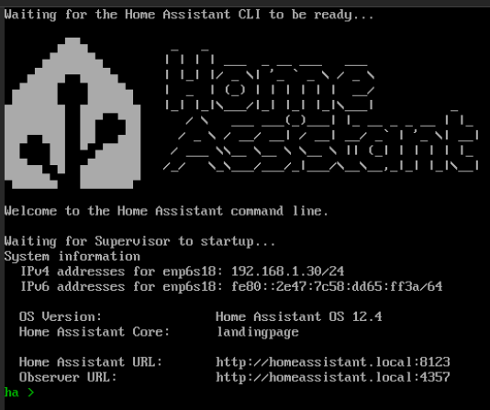
La suite de l'installation va se dérouler et peut prendre jusqu'à une vingtaine de minutes.
Si tout se passe bien, votre HaOS est prêt.

